# 辛普森积分

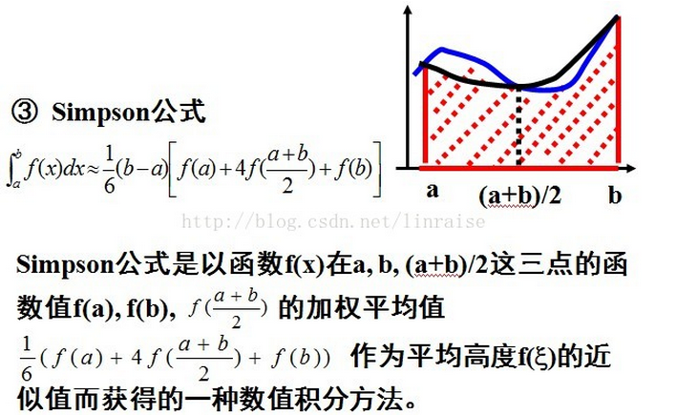

而我们利用

fabs**(**simpson**(**l**,**r**)-**simpson**(**l**,**mid**)-**simpson**(**mid**,**r**)) <** esp

来卡精度

**double** simpson**(double** l**,double** r**){**

**return (**f**(**l**)+**4**\***f**((**l**+**r**)/**2.0**)+**f**(**r**))/**6.0**\*(**r**-**l**);**

**}**

**double** integral**(double** l**,double** r**){**

**double** mid **= (**l**+**r**)/**2.0**;**

**double** res **=** simpson**(**l**,**r**);**

**if (**fabs**(**res**-**simpson**(**l**,**mid**)-**simpson**(**mid**,**r**)) <** esp**)**

**return** res**;**

**else**

**return** integral**(**l**,**mid**) +** integral**(**mid**,**r**);**

**}**

Hdu 1724

这道题目的意思是：求出所给椭圆的蓝色阴影部分面积。

